

**4ος ΑΓΩΝΑΣ ΠΕΔΙΟΥ ΑΡΕΩΣ**

**«Στις Γειτονιές της Αθήνας»**

**ΠΡΟΚΗΡΥΞΗ**

Ο Αθλητικός Πολιτιστικός Σύλλογος «ΑΘΗΝΑΙΟΙ ΔΡΟΜΕΙΣ» σε συνδιοργάνωση με την Περιφέρεια Αττικής, στα πλαίσια των εκδηλώσεων για την ανάδειξη του πανέμορφου πάρκου «ΠΕΔΙΟΝ ΆΡΕΩΣ», προκηρύσσει τη διεξαγωγή του 4ου Αγώνα Πεδίου Άρεως «Στις Γειτονιές της Αθήνας», στις 12 Απριλίου 2020.

Εκκίνηση και τερματισμός εντός του χώρου του Πεδίου Άρεως. Ο Αγώνας τελεί υπό την Αιγίδα, της Ελληνικής Ομοσπονδίας Συλλόγων Λαϊκού Μαζικού Αθλητισμού και Υπεραποστάσεων (ΕΟΣΛΜΑ-Υ), της Ελληνικής Αστυνομίας και της Ευρωπαϊκής Ομοσπονδίας Άθλησης για όλους UESpT.

**ΔΙΑΚΗΡΥΞΗ ΓΙΑ ΕΝΑΝ ΠΡΑΣΙΝΟ ΑΓΩΝΑ ΔΡΟΜΟΥ**

Το αθλητικό γεγονός του 4ου ΑΓΩΝΑ ΠΕΔΙΟΥ ΑΡΕΩΣ «Στις Γειτονιές της Αθήνας» κινείται στο τρίπτυχο του ΕΥ ΑΓΩΝΙΖΕΣΘΑΙ, του Πολιτισμού και της ευαισθητοποίησης για τα περιβαλλοντικά προβλήματα της περιοχής μας.

Η ΖΟΤΕΝ, σε συνεργασία με τον Α.Π.Σ «ΑΘΗΝΑΙΟΙ ΔΡΟΜΕΙΣ», θα είναι υπεύθυνη για τη διοργάνωση και υλοποίηση του περιβαλλοντικού προγράμματος. Η βασική μας δέσμευση είναι να χρησιμοποιήσουμε τους φυσικούς πόρους του πλανήτη μας αποτελεσματικά, να μειώσουμε τις αρνητικές επιπτώσεις για το περιβάλλον και πιο συγκεκριμένα, να είμαστε υπεύθυνοι για τα απόβλητα που θα παραχθούν στο πολιτιστικό και αθλητικό αυτό γεγονός.



**ΠΡΟΓΡΑΜΜΑ**

**ΕΚΚΙΝΗΣΗ ΑΓΩΝΑ 10 χλμ.:** 12 Απριλίου 2020 και ώρα 08:45 π.μ.

**ΕΚΚΙΝΗΣΗ ΠΑΙΔΙΚΟΥ ΑΓΩΝΑ**:                     12 Απριλίου 2020 και ώρα 08:55 π.μ.

**ΕΚΚΙΝΗΣΗ ΑΓΩΝΑ 5 χλμ.** 12 Απριλίου 2020 και ώρα 09:10 π.μ.

**ΔΙΑΔΡΟΜΕΣ**

**10 Χιλιόμετρα**

ΠΕΔΙΟ ΑΡΕΩΣ (Εκκίνηση Άγαλμα Αθηνάς - Αγ. Χαράλαμπος - Ταξιάρχες - Ήρωες με επιστροφή - Άγαλμα Αθηνάς) - ΑΛΕΞΑΝΔΡΑΣ - ΜΑΥΡΟΜΑΤΑΙΩΝ - ΕΥΕΛΠΙΔΩΝ - ΠΡΙΓΚΗΠΟΝΗΣΩΝ - ΑΓΛΑΟΦΩΝΤΟΣ - ΜΕΓΑΛΟΥΠΟΛΕΩΣ -ΠΛΑΤΕΙΑ ΓΚΥΖΗ - ΟΔΟΣ ΓΚΥΖΗ - ΜΟΜΦΕΡΑΤΟΥ - ΛΟΥΚΑΡΕΩΣ - ΑΛΕΞΑΝΔΡΑΣ - ΙΠΠΟΚΡΑΤΟΥΣ - ΠΑΝΕΠΙΣΤΗΜΙΟΥ - ΘΕΜΙΣΤΟΚΛΕΟΥΣ - ΣΠ. ΤΡΙΚΟΥΠΗ - ΣΤΟΥΡΝΑΡΗ - Γ’ ΣΕΠΤΕΜΒΡΙΟΥ - ΔΕΡΙΓΝΥ -ΜΑΥΡΟΜΑΤΑΙΩΝ - ΠΕΔΙΟ ΑΡΕΩΣ (Άγαλμα Αθηνάς).

10 ΧΛΜ (10.260 μ.)

Χρονικό όριο αγώνα 1 ώρα & 40 λεπτά. Μετά την παρέλευση του χρονικού ορίου οι αθλούμενοι θα τρέχουν υποχρεωτικά στο πεζοδρόμιο και με δική τους ευθύνη.

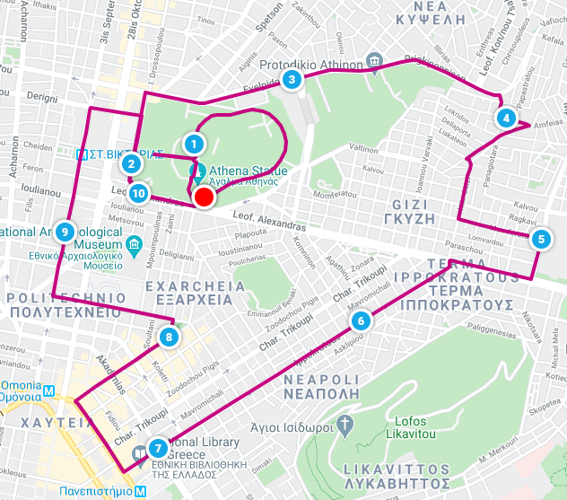

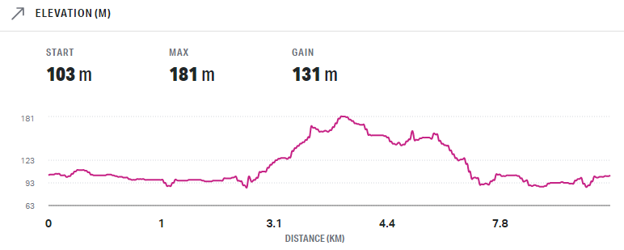

**5 Χιλιόμετρα**

ΠΕΔΙΟ ΑΡΕΩΣ (Εκκίνηση Άγαλμα Αθηνάς - Αγ. Χαράλαμπος - Ταξιάρχες - Ήρωες με επιστροφή - Άγαλμα Αθηνάς) - ΑΛΕΞΑΝΔΡΑΣ - ΜΑΥΡΟΜΑΤΑΙΩΝ - ΕΥΕΛΠΙΔΩΝ - ΜΟΥΣΤΟΞΥΔΗ - ΒΑΛΤΙΝΩΝ -ΑΝΑΣΤΡΟΦΗ - ΒΑΛΤΙΝΩΝ - ΜΠΟΥΣΓΟΥ - Λ. ΑΛΕΞΑΝΔΡΑΣ - ΠΕΔΙΟ ΑΡΕΩΣ (Άγαλμα Αθηνάς).

5 ΧΛΜ (4.980 μ.)

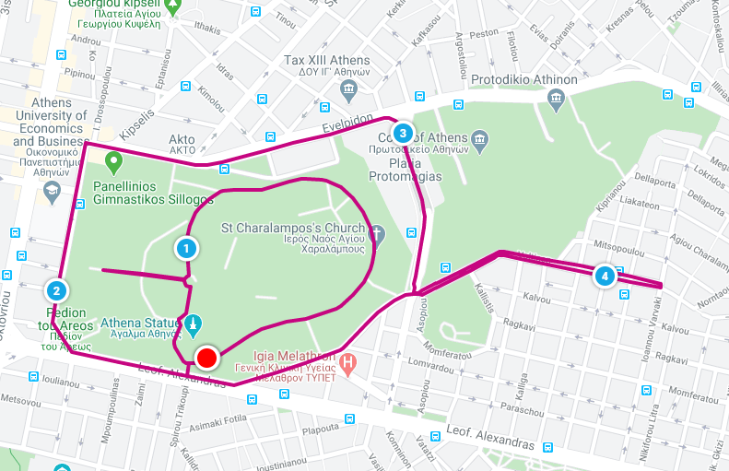

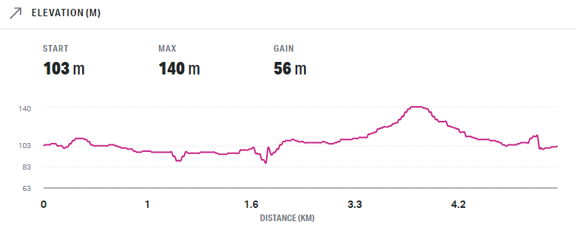

**Παιδικός Αγώνας 1300 Μέτρων**

Εντός του πεδίου Άρεως

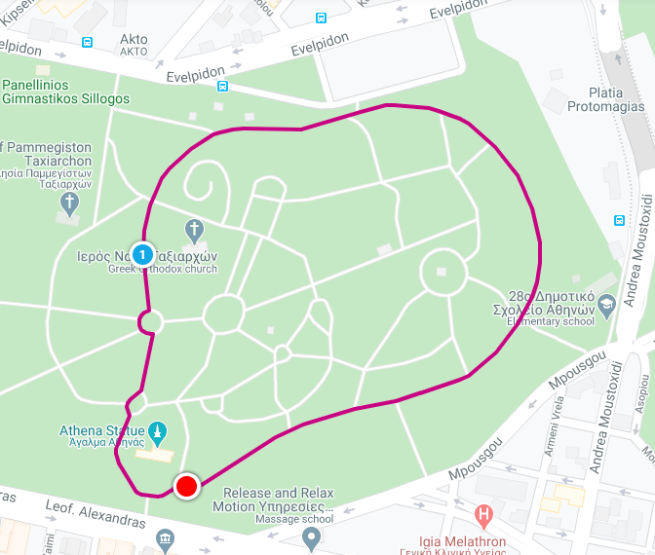

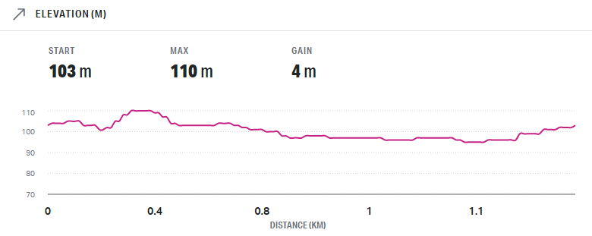

**ΧΡΟΝΟΜΕΤΡΗΣΗ**

Στον αγώνα θα υπάρχει ηλεκτρονική χρονομέτρηση, προσφορά της συνδιοργανώτριας Περιφέρειας Αττικής.

Πέρα από τους ελεγκτές, θα υπάρχει στο δρόμο ένα Ηλεκτρονικό check point στον αγώνα των πέντε (5) χιλιομέτρων, καθώς και δύο Ηλεκτρονικά check points στον αγώνα των δέκα (10) χιλιομέτρων.

**ΤΡΟΦΟΔΟΣΙΑ**

Στον αγώνα των 5 χιλιομέτρων θα υπάρχει ένα ενδιάμεσο τραπεζάκι (κοινό με τα 10 χλμ) με νερά στην συμβολή των οδών Ευελπίδων και Μουστοξύδη.

Στον αγώνα των 10 χιλιομέτρων θα υπάρχουν τρία ενδιάμεσα τραπεζάκια με νερά. Ένα (κοινό με τα 5 χλμ περίπου στο 2,8 χλμ) στην συμβολή των οδών Ευελπίδων και Μουστοξύδη, ένα Λουκάρεως & Λ. Αλεξάνδρας (5 χλμ) και ένα στην οδό Θεμιστοκλέους (7,5 χλμ).

**ΠΡΟΥΠΟΘΕΣΕΙΣ ΣΥΜΜΕΤΟΧΗΣ**

Οι συμμετέχοντες θα πρέπει να έχουν συμπληρώσει το 12ο έτος της ηλικίας τους.

**ΑΙΤΗΣΕΙΣ ΣΥΜΜΕΤΟΧΗΣ**

Παρακαλούμε να καταχωρείτε τις αιτήσεις συμμετοχής σας στον παρακάτω σύνδεσμο:

<https://www.athenianrunnersclub.gr/register/#1549964993541-9a6929c9-7fa4>

Αιτήσεις συμμετοχής θα γίνονται δεκτές μέχρι την Τρίτη 7/4/2020.

Τονίζεται ιδιαίτερα ότι και οι συμμετοχές στον παιδικό αγώνα θα γίνονται ηλεκτρονικά.

Την ημέρα του αγώνα δεν θα δίνονται νέες συμμετοχές.

**ΌΡΙΟ ΣΥΜΜΕΤΟΧΩΝ**

Το όριο για τους αγώνες των 5 & 10 χιλιομέτρων θα είναι συνολικά 800 συμμετοχές.

Το όριο για τον παιδικό αγώνα θα είναι συνολικά 150 συμμετοχές.

Για την πλήρωση των ανωτέρω ορίων θα τηρηθεί αυστηρά σειρά προτεραιότητας και επομένως οι συμμετοχές ενδέχεται να κλείσουν πριν την ανωτέρω ημερομηνία 7/4/2020.

**ΑΝΤΙΤΙΜΟ ΣΥΜΜΕΤΟΧΗΣ**

Το αντίτιμο συμμετοχής που θα καλύψει τα έξοδα του αγώνα ορίζεται σε 5 ευρώ, για τους αγώνες των 5 & 10 χιλιομέτρων και καταβάλλεται με κατάθεση:

ΕΘΝΙΚΗ ΤΡΑΠΕZA

ΛΟΓΑΡΙΑΣΜΟΣ 721/322525-93

IBAN: GR50 0110 7210 0000 7213 2252 593

ΤΡΑΠΕZA EUROBANK

ΛΟΓΑΡΙΑΣΜΟΣ 0026-0604-74-0101580382

IBAN: GR70 0260 6040 0007 4010 1580 382

ΔΙΚΑΙΟΥΧΟΣ Γιώργος Διαμαντής και στις δύο περιπτώσεις.

Το ανωτέρω αντίτιμο καλύπτει:

* Αριθμό συμμετοχής
* Ηλεκτρονική χρονομέτρηση
* Αναμνηστικό μετάλλιο και δίπλωμα για τους συμμετέχοντες που θα τερματίσουν
* Ενυδάτωση
* Τεχνικό T-Shirt , προσφορά της συνδιοργανώτριας Περιφέρειας Αττικής

**ΠΡΟΣΟΧΗ:** Στην κατάθεση, ν’ αναγράφετε το ονοματεπώνυμο σας και τον Αγώνα (π.χ. ΠΑΠΑΔΟΠΟΥΛΟΣ ΓΙΩΡΓΟΣ 4ος Πεδίου Άρεως)

Ο παιδικός αγώνας είναι δωρεάν.

**ΠΑΡΑΛΑΒΗ ΑΡΙΘΜΩΝ ΣΥΜΜΕΤΟΧΗΣ**

Η παραλαβή των αριθμών συμμετοχής θα γίνει το Σάββατο 11/4 μέσα στο ΠΕΔΙΟ ΑΡΕΩΣ, στην περιοχή όπου είναι το άγαλμα του Κωνσταντίνου (Λ. Αλεξάνδρας & Μαυροματαίων) και από ώρα 10:00 π.μ. έως 18:00.

Προσοχή την Κυριακή δεν θα γίνεται διανομή αριθμών συμμετοχής.

Κατά την διάρκεια παραλαβής των αριθμών συμμετοχής, θα υπάρχει η δυνατότητα για όσους το επιθυμούν, να λάβουν «Ειδικό Κουπόνι Αξιολόγησης Σωματικής Κατάστασης», προσφορά της Herbalife Nutrition (Ανεξάρτητος συνεργάτης).

**ΜΕΤΑΛΛΙΑ – ΚΥΠΕΛΛΑ - ΒΡΑΒΕΥΣΕΙΣ**

Κύπελλα θα δοθούν στους τρείς πρώτους άνδρες και τις τρείς πρώτες γυναίκες των αγώνων 5 & 10 χιλιομέτρων.

Ειδικά για τον αγώνα των 10 χιλιομέτρων θα υπάρχουν οι παρακάτω βραβεύσεις στις ηλικιακές κατηγορίες ανδρών & γυναικών.

Εως 29 ετών

30-39 ετών

40-49 ετών

50-59 ετών

60-69 ετών

70+ ετών

Οι βραβευθέντες στην γενική κατηγορία δεν θα συμμετέχουν στις ηλικιακές κατηγορίες.

Για να υπάρξει βράβευση ηλικιακής κατηγορίας θα πρέπει σε αυτήν να συμμετέχουν τουλάχιστον 4 αθλούμενοι. Αν είναι λιγότεροι η κατηγορία συγχωνεύεται με την προηγούμενη.

Σε όλους τους αθλητές που θα τερματίσουν θα δοθούν αναμνηστικά μετάλλια και διπλώματα προσφορά της συνδιοργανώτριας Περιφέρειας Αττικής, καθώς και νερά, αναψυκτικά, μπανάνες κ.α.

**ΠΡΟΓΡΑΜΜΑ ΕΚΔΗΛΩΣΕΩΝ**

Μετά το πέρας του αγώνα θα ακολουθήσει μουσικό πρόγραμμα με DJ.

**ΙΑΤΡΙΚΗ ΚΑΛΥΨΗ**

Θα υπάρχει σε όλη την διάρκεια της διαδρομής επαρκής Ιατρική κάλυψη.

**ΦΩΤΟΓΡΑΦΙΚΗ ΚΑΛΥΨΗ**

H φωτογραφική κάλυψη του αγώνα θα γίνει από το Foto-Trexoume.gr

**ΦΥΛΑΞΗ ΠΡΟΣΩΠΙΚΩΝ ΑΝΤΙΚΕΙΜΕΝΩΝ**

Θα υπάρχει μέριμνα για την φύλαξη των προσωπικών αντικειμένων των συμμετεχόντων.

**ΧΟΡΗΓΟΙ**

**ΣΥΝΔΙΟΡΓΑΝΩΣΗ**

* Περιφέρεια Αττικής

**ΥΠΟ ΤΗΝ ΑΙΓΙΔΑ**

* Της Ελληνικής Ομοσπονδίας Συλλόγων Λαϊκού Μαζικού Αθλητισμού και Υπεραποστάσεων (ΕΟΣΛΜΑ-Υ)
* Της Ελληνικής Αστυνομίας
* Της Ευρωπαϊκής Ομοσπονδίας Άθλησης για όλους UESpT

Η ΟΡΓΑΝΩΤΙΚΗ ΕΠΙΤΡΟΠΗ